【ND系列水质分析仪器】
BJJ/ND-2106B型智能式硅酸根分析仪
使用说明书

北京恒奥德科技有限公司

概述
尊敬的用户：您好！
感谢您选用了本公司的智能硅酸根分析仪。BJJ/ND-2106B型智能硅酸根分析仪是一种可供实验室使用的水质分析仪。该仪表广泛应用于火力发电厂锅炉给水蒸气、化学除盐水及凝结水中的硅酸根 (SiO₂)的含量以及半导体器件行业、化工厂、制药厂等纯水中的硅酸根含量测定。
为了您能准确和方便地使用此产品，请仔细阅读本手册。如果您在使用过程中对其有不理解之处或发现此手册中有错误，敬请与我公司联系，以便我们能更好的为您服务。
目录
一、仪表测量及工作原理 ．．．．．．． ．．．．3
二、仪表组成 ．．．．．．． ．．．．3
三、性能特点 ．．．．．．． ．．．．4
四、操作面板 ．．．．．．． ．．．．5
五、仪表快捷使用 ．．．．．．． ．．．．6
六、菜单说明 ．．．．．．． ．．．．6
七、仪表使用须知 ．．．．．．． ．．．．7
八、硅酸根化学分析试剂的配制 ．．．．．．． ．．．．8
九、仪表的维护与修理 ．．．．．．． ．．．．9

一、仪表测量及工作原理
1.1测量原理
根据朗伯—比尔定律（Lambert—Beer's Law），当一束平行的单色光穿过均匀的有色吸光溶液时，一部分光的能量被此溶液吸收，光的强度就会减弱。若溶液液层厚度不变，则溶液的浓度愈高，光的强度减低愈显著。其数学表达式为Lg ( I₀ / I ) = K *L * C。式中I₀和I分别是入射光和透射光的强度，L为光通过此溶液的液层厚度，C为有色吸光物质的浓度，令Lg ( I₀ / I ) = E ，则 E = K *L * C 。式中E称为吸光度，K为比例常数，与溶液性质和入射光的波长有关。朗伯—比尔定律是比色分析的基本原理，这个定律确立了有色溶液对单色光的吸收程度与溶液及液层厚度之间的定量关系，此定律是由朗伯定律和比尔定律归纳而得。而由于吸光度与吸光物质浓度的关系最为重要，有时又被简称比尔定律。
1.2工作原理
仪表采用单光源、双光束、单比色皿并由硅光电池（实现光电转换功能）将被测水样的浓度变化而引起工作端电信号变化与参比端的信号所形成的差值送入差动放大器进行放大后进行模数转换，再由微控制器对转换结果实行线性化处理，由LCD（液晶显示器）显示，并且可以根据用户的需要将结果用微型打印机输出。
原理框图如下：
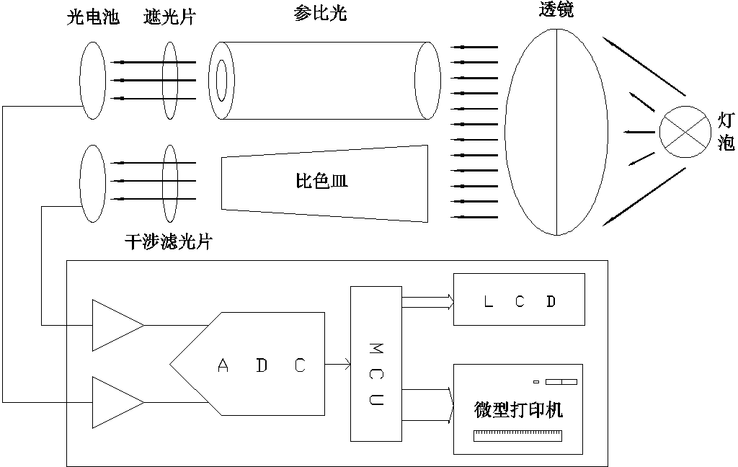
二、仪表组成
2.1 电源： 使用专用电源；
2.2 光电转换： 由光源、透镜、比色皿、干涉滤光片、光电池等组成；
2.3 液体回路： 由进水杯、比色皿、硅橡胶管、三通玻璃管及电磁阀构成；
2.4 电路： 光源控制板、测量板、薄膜按键、液晶显示、微型打印机和警示电路。

三、性能特点
3.1 技术指标（在规定的环境温度和相对湿度界限之内）
3.1.1 测量范围： 0～200μg/L（以SiO₂计）；
3.1.2 基本误差： ± 2% FS ；
3.1.3 重复性误差：< 1.5% FS ；
3.1.4 长期漂移: < 2% FS (24小时)；
3.1.5 供电电源: AC 220V @ 50Hz ；
3.1.6 功率消耗: < 100W ；
3.1.7 外形尺寸: 420 * 180 * 400 mm (宽 * 高 * 深)；
3.1.8 重量: 9.3 Kg 。
3.2 仪表特点
3.2.1 字符型液晶显示，利用菜单操作；
3.2.2 光路漂移后的零点校正及全量程定标利用按键完成；
3.2.3 测量结果由程序进行线性化,精度高；
3.2.4 本机内置的微型打印机可记录测量结果及报警的日期与时间,便于保存备用；
3.2.5 可根据需要设定报警值,当发生越限时会声光报警。
3.3 正常工作条件
3.3.1 仪表须水平放置,不得使日光直射,防止强空气对流(譬如空调直吹、……)；
3.3.2 仪表周围无电磁干扰（譬如鼓风机、电焊机、高频炉 ……），避免剧烈声波及震动；
3.3.3 在仪表周围不允许存在腐蚀性气体；
3.3.4 环境温度: + 15 ℃ ～ + 35 ℃ ；
3.3.5 相对湿度：(10 ～ 85) % ；
3.3.6 被测水样温度: +20 ℃ ～ +40 ℃ ；
注意：不允许有固体成分或者胶状物。
3.3.7 上电后至少需预热30分钟,冬季则应该适当延长预热时间，以使电源和光电器件进入稳定状态；
3.3.8 由于化学试剂的可能不一致以及在配置时的操作误差，所以每当更换了一批试剂后应重新进行满量程的校准；
3.3.9 被测水样中的干扰离子所允许的含量：
Na⁺¹ < 500μg/L Ca⁺² < 200μg/L
Cu⁺² < 200μg/L Mg⁺² < 200μg/L
Al⁺³ < 150μg/L Zn⁺² < 200μg/L
Fe⁺² < 200μg/L Fe⁺³ < 100μg/L

四、操作面板
4.1前操作面板示意图
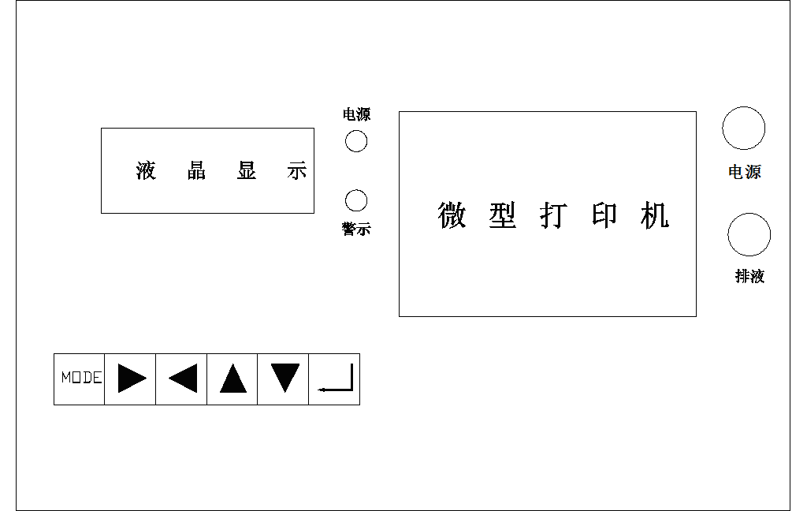
4.2 前操作面板说明
4.2.1 液晶显示板: 显示当前的测量结果或者工作状态；
4.2.2 薄膜按键: 用以执行操作。以下是按键名称解释(按照从左到右顺序)
MODE: 工作模式菜单的打开/关闭或者用来取消某项操作；
►键： 光标右移，指向右侧选项；
◄键： 光标左移，指向左侧选项；
▲键： 递增本选项的数值；
▼键： 递减本选项的数值；
 键： 有3种作用：
① 进入由MODE键所选择的菜单；
② 确认某项操作；
③ 启动打印机工作；
4.2.3 电源指示灯: 绿色,表明本仪器已经上电；
4.2.4 警示灯: 红色,在利用按键进行某项选择或超出报警设定时发出“嘀”声；
4.2.5 排液孔: 2个，
左边: 溢出孔；
右边： 排液孔；
4.2.6 微型打印机：用以打印测量结果或报警记录；
4.2.7 排液开关：按下时，接通电磁阀进行排液，弹起时断开电磁阀停止排液。
注意: 排完比色皿中的液体后，须及时弹起此按钮，关掉电磁阀，防止电磁阀长时间通电引起过热烧毁！
4.3 进水杯：位于机箱右侧护板；
4.4 电源开关：按下时，接通电源，弹起时断开电源；
五、仪表快捷使用
5.1安装
1.从包装箱内取出仪表，水平放置于操作台面上，不得倾斜；
2.拿出进水杯及其附件，将进水杯底部的出水孔用随机附送的硅胶软管套入约7mm ；
3.将进水杯支架的两个较大孔对准仪器右侧护板上的两个圆柱，插入后向下推动以使其固定；
4.把本机配用的电源线插入后背板的插座并将电源线的插头插入带保护接地的三线电源插座。
5.2测量
1.按下电源开关，接通电源（注意排液按钮是弹起状态），向进水杯内倒入适量无硅水，直待溢出发生；
2.预热30分钟，按下排液按钮,将无硅水排出,然后弹起按钮使排液电磁阀断电；
提示：为了及时关闭电磁阀，在排液期间手指最好不离开排液按钮；
3.把经过显色处理后的水样(注:从锅炉里取出的被测试水一定要加进显色液体！)倒入进水杯,等待多余部分从溢流孔流出(水样从溢流孔流出，说明比色皿中已满,否则应继续添加水样,直至溢流发生)；
4.等候片刻便可进行读数，若想打印测量结果，只需按一下 键即可；
5.本次水样测量完毕后，及时地把比色皿中的水样排出；
6.倒入无硅水冲洗三遍；
7.若需测量另一种水样,可重复步骤3 ～ 6；
8.按电源开关关机。
备注1___无硅水的定义：将蒸馏水经过离子交换树脂所得之水。
备注2___在更换了一批化学试剂，或者对光电转换部分及电路进行了维修后,必须对仪器进行恢复工厂设定（MODE6）、零点校准(MODE2)和满量程标定(MODE4),以提高测量的准确度。
六、菜单说明
每当按下MODE键便会进入菜单,本机有六种菜单模式：►键或▲键对当前的菜单模式递增，◄键或▼键执行递减, 而 键则进入当前所选模式。下面对六种模式予以介绍。
6.1 MODE1 ：测量模式
在此模式下，仪表工作于测量状态，LCD上显示的是当前被测量水样中硅酸根的含量。如果LCD上显示英文字符P,表示测量值小于0.00μg/L；若是ERROR，表示测量值大于200μg/L。 如果水样中的硅酸根含量超过预定报警值,就会声光报警。按一下▼键关闭报警,再按一下▲键又开启报警功能。在测量过程下，按一下 键会打印当前的测量结果；按MODE键则返回到主菜单。
6.2 MODE2 ：光路漂移后实行零点校正
当进入了此模式时，LCD显示KEY=0000,同时光标在左边第一个0处闪烁。按▲键此值增加，按▼键此值递减；然后按►键，光标会右移一位，若按◄键光标会左移；在此基础上依次输入1234后，按 键进入子菜单。 LCD显示0.00μg。将0.0μg/L的标准液倒入进水杯,溢出后再进行排液；照此方法对比色皿润洗两次后, 再倒入0.0μg/L的标准液直至溢出发生。稳定后，用 键存入。此时如果本次之值与前次之值基本相符，LCD会显示OK !,片刻之后直接返回到本模式；若二者相差较大，则显示 ? (此时请检查所加入的水样是否正确)，若确认无误，按 键存入新值并返回到MODE2模式。在此期间若想放弃本次操作，按下MODE键，返回到MODE2模式。
6.3 MODE3 ：日期及时间设定
当进入了此模式时,LCD先显示当前日期,格式为: 年-月-日,例如06-11-24,表示2006年11月24日。若需修改,可利用►键或◄键选择要修改的字段，,用▲键▼键改动当前数值后，按 键存入；LCD的显示随之变成当前时间，其格式为: 时:分:秒，例如13:45:27，代表13时45分27秒。修改方法与日期修改相同，存入后按MODE键返回主菜单。
6.4 MODE4 ：全量程校准
当进入了此模式时，LCD显示KEY=0000，同时光标在左边第一个0处闪烁。按▲键此值增加，按▼键此值递减；然后按►键，光标会右移一位，若按◄键光标会左移；在此基础上依次输入1234后，用 键进入子菜单。 LCD显示0.00μg。将0.0μg/L的标准液倒入进水杯,溢出后再进行排液；照此方法对比色皿润洗两次后,再倒入0.0μg/L的标准液直至溢出发生。稳定后，用 键存入。此时如果本次之值与前次之值基本相符，LCD会显示OK!,片刻之后转为显示200μg；若本次与前次之值相差较大,则显示 ? (此时请检查所加入的水样是否正确) ，若确认无误，按 键存入新值，LCD随之显示200μg。按照对0μg水样的处理办法，用200μg的水样润洗两次比色皿并再次倒满200μg水样, 稳定后，用 键存入。如果本次之值与前次之值基本相符，LCD会显示OK!,片刻之后直接返回到本模式；若二者相差较大,则显示 ? (此时请检查所加入的水样是否正确)，若确认无误，按 键存入新值并返回到MODE4模式。在此期间若想放弃本次操作，按下MODE键，便返回到MODE4模式。
注意:在0.0μg/L与200μg/L的标准液之间换水时，间隔时间不要太长，否则会引起定标误差！
6.5 MODE5 ：报警设定
当进入了此模式时，LCD显示当前的报警值。若想修改，用►键或◄键移动光标，用▲键或▼键改变数值， 按 键存入新值并返回到主模式。

注意:报警值的设定可以大于200，但是不会发生报警动作。
6.6 MODE6___恢复工厂设定
在用户对仪表实行校准的过程中，若进行了非正常操作，导致测量结果不准确，可以用此菜单来恢复工厂设定，并配合MODE2和MODE4使仪表正常。当用户确有此需要之时，可进入本菜单,选择Yes并按 键，然后退出此菜单，转到MODE2和MODE4实行相应操作；否则应选择NO后再按 键，取消本操作，返回到主菜单。
注意：在上述各项（MODE2—MODE5）操作过程中，如果发现某个菜单中的数值是乱码，可直接按▲键或▼键便可使其恢复到0值，然后继续操作。
七、仪表使用须知
本仪表对温度较为敏感，所以所在房间的温度变化梯度不允许太大。当从温度较低的场所进入温度较高的房间，或相反时，应该放置一段时间，以使仪表与房间温度基本一致，否则会产生误差；
电磁干扰是测量的大敌，为避免测量误差，本仪表的供电电源不能与产生电磁辐射及干扰的用电设备（由可控硅调压或整流、变频调速电机、电焊机、…）处于同一条供电线路，因为这些用电设备会使交流电发生畸变，产生强烈的干扰，严重影响测量的结果；
由于实验室水样与客户的水样存在差异，而所更换的化学试剂也不可能与从前的试剂完全一致,因此，只要进行了上述工作之一，都需重新进行满量程的校准，即运行MODE4 。由于仪器上电时直接进入的是测量状态：MODE1,为实现MODE4,按MODE键进入菜单,选择MODE4,进行满量程校准,完毕后，按下MODE键返回主菜单,进入MODE1，按 键便可进行新的测量工作。

八、硅酸根化学分析试剂的配置
硅酸根的测定:采用硅钼法,即:在酸性介质中，硅酸盐与钼酸铵生成硅钼黄，然后用还原剂将硅钼黄还原成硅钼蓝,此蓝色的深度与硅酸盐的含量成正比。故用比色法可实现对硅酸盐含量的测量。
8.1化学试剂的配置
1. 硫酸钼酸铵混合液
(1)把 50 克分析纯钼酸铵溶于 400 毫升无硅水中；
(2)取 42 毫升分析纯硫酸 (比重1.84) 注入300 毫升无硅水中；
(3)冷却后将 (2) 溶液加入（1）溶液中，并用无硅水稀释至 1 升。
2. 0.1Kg/L 酒石酸溶液
称取 100 克分析纯酒石酸，溶于无硅水中稀释至 1 升。
3. 还原剂 ( 1、2、4 酸混合液)
(1)称取 1.5 克1氨基___2萘酚___4磺酸溶于100 毫升无硅水中；
(2)称取 7 克无水亚硫酸钠溶于上述溶液中；
(3)称取 90克亚硫酸氢钠,溶于700 毫升无硅水中；
(4)将以上两溶液混合用无硅水稀释至 1 升，若溶液混浊应过滤使用。
8.2待测显色液的配制
1.用容量瓶量取 100 毫升待测水样，注入塑料瓶中；
2.加 3 毫升硫酸钼酸铵溶液，摇匀放置 5 分钟；
3.加 3 毫升酒石酸溶液，摇匀放置 1分钟；
4.加 2 毫升1___2___4还原剂，摇匀放置 8 分钟即可进行测量。
8.3 0.0μg/L溶液的配制:
1.量取100毫升无硅水，注入塑料瓶中；
2.加2毫升1___2___4还原剂,摇匀放置 5 分钟；
3.加3毫升酒石酸溶液，摇匀放置 1 分钟；
4.加3毫升硫酸钼酸铵溶液，摇匀放置 8 分钟即可进行测量。
8.4标准显色液的配制:
为检查仪表的标准液，可配制标准显色液进行校准。
1.取 0.001mg/ml 的SiO₂ 标准液，按下表注入 100 毫升容量瓶中。
SiO2含量（μg/L） | 10 | 20 | 30 | 40 | 50 | 100 | …
标准液加入量（ml） | 1 | 2 | 3 | 4 | 5 | 10 | …
2.以 50μg/L 溶液为例
(1)取 5 毫升SiO₂含量为 0.001mg/ml 的标准液，注入 100 毫升容量瓶中；
(2)加入无硅水至 100 毫升；
(3)加 3 毫升硫酸钼酸铵溶液，摇匀放置 5 分钟；
(4)加 3 毫升酒石酸溶液，摇匀放置 1 分钟；
(5)加 2毫升1___2___4还原剂,摇匀放置 8 分钟。
以上所配得的溶液为标准浓度50μg/L的显色液。

九、仪表的维护与修理
9.1维护
(1)本仪表已由专业人员调试完毕，用户切勿自行拆卸；
(2)使用时请按本手册的说明进行操作；
(3)长期使用后,光路部分会发生零点漂移，最好每周进行一次零点校正___MODE2，每月进行一次满量程校正___MODE4；
(4)测量时,排液完毕应即刻关闭电磁阀(弹起排液按钮),以防止电磁阀过热烧毁；
(5)测量完成后，应注入无硅水,不要排掉；
(6)每三个月应对光路实行清洗,方法为:用混合有1%去污剂加入10%氨水的溶液对液路系统冲洗，浸泡四小时后，用一级试剂水冲洗三次，再投入使用，并且进行MODE2和MODE4 的校准。
9.2 保修
从产品出厂之日算起，保修期为一年。在此期间若仪表出现非人为故障，本公司负责免费修理。
9.3 终身维修
超出保修期限后，本公司负责仪表的终身维修，由用户承担修理费用。

